Opgaver selvvirkende ventiler.
Anbefalet proportionalbånd for selvvirkende reguleringsventiler
- Rum styring: < 2 °C
- Varmtvandsbeholdere: 6-8 °C
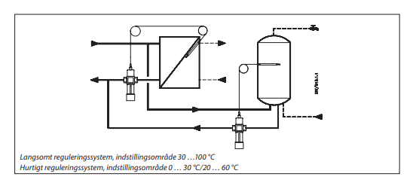
- Brugsvandsvekslere: < 6 °C
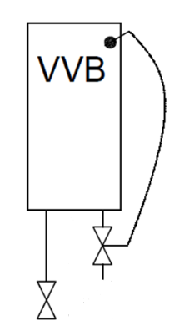

Opgave 1
Du skal dimensioner en Danfoss AVTB reguleringsventil
Du har følgende oplysninger:
Beholder skal tilføres 45 kW
Dt = 30 K
Dp_{værk}= 30 kPa
Dp_{spiral} = 13 kPa

